**자연그대로의 맛...‘내추럴 와인바’ 톱5**

2018.08.24

<http://m.zdnet.co.kr/column_view.asp?artice_id=20180824143031&re=zdk#imadnews>

**[식신 맛집탐방] 화학성분 최소화 해 편하게 마셔**

최근 들어 쉽게 접할 수 있는 '내추럴 와인'. 형형색색의 와인 라벨과 와인의 색감은 보는 것만으로도 음식의 맛을 더해준다. 일반적인 와인은 양조 과정에서 발효를 위해 이스트를 넣거나, 산화를 방지하기 위해 소량의 이산화황을 첨가한다.

​

'내추럴 와인'은 화학 비료, 농약 등 포도가 만들어지는 과정에서 화합물을 배제한 '유기농 와인'에서 더 나아가 와인 양조 시 인공적인 첨가물을 전혀 넣지 않고 만든 와인이다. 인공적인 요소를 철저히 배제해야 하므로 일반 와인보다 더 많은 공이 들어간다.

​

하지만 화학적인 성분을 최소화해 무겁고 진하지 않아 편하게 마실 수 있다는 장점이 있다. 저녁이면 카페에서 와인바로 변신하는 매력적인 공간부터 국내에서 가장 많은 내추럴 와인을 갖춘 곳까지, 새로운 와인 트렌드, 내추럴 와인 바 베스트5를 소개한다.

​

**■ 내추럴 와인 입문자를 위한 와인바, 경리단길 '슬로크'**

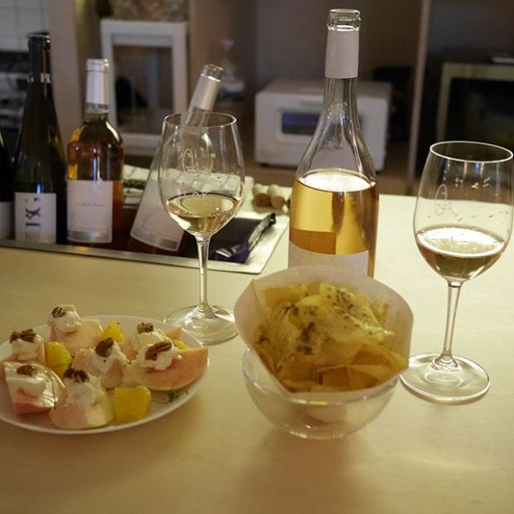슬로크(인스타그램ID_dohwa_fleurdepecher)

​

녹사평역 인근 지하에 자리 잡은 '슬로크'는 오픈한 지 한 달이 채 되지 않은 신상 와인바다. 매장 입구부터 창문, 와인 글라스에 그려진 귀여운 로고는 와인을 처음 접하는 사람들에게도 친근함을 준다. 찬장을 빼곡하게 채우는 와인은 모두 내추럴 와인으로 화이트, 레드, 로제, 오렌지로 세분한 리스트를 갖추고 있다.

​

음식은 와인에 곁들이기 좋은 간단한 타파스 형태로 준비된다. 특히 '마스카포네 크림을 끼얹은 복숭아, 피칸'은 제철 백도에 부드러운 마스카포네 크림을 얹은 메뉴로 고소한 피칸의 식감까지 더해져 디저트를 먹는 것 같은 달콤함으로 인기다.

​

▲위치: 서울 용산구 녹사평대로40가길 3-3 ▲영업시간: 평일 11:30 - 22:00, 토요일 11:30 - 21:00, 일요일 휴무 ▲가격: 마스카포네 크림을 끼얹은 복숭아, 피칸 8천원, 만체고, 체다 튀김과 페파듀 소스 1만원 ▲후기(식신 슬로크): 내추럴 와인을 처음 맛보는 곳이었어요. 라벨도 예쁘고 와인 옆에 감성 글이 쓰여 있어서 막 맛을 상상하게 돼요. 음식도 가격이나 양 부담 없이 저렴하고 간단해서 와인하고 잘 어울렸어요.

​

**■ 내추럴 와인의 성지, 회현 '바 피크닉’**

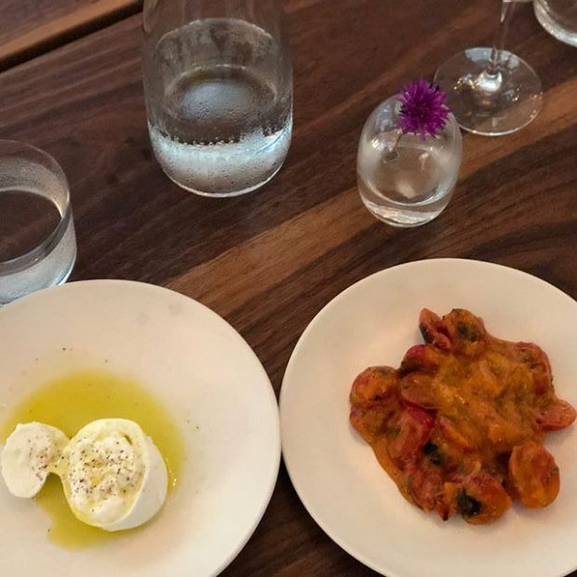바 피크닉(인스타그램ID_gg4477)

​

회현에 위치한 복합 문화 공간 '피크닉' 1층에 자리 잡은 '바 피크닉'. 낮 동안 '카페 피크닉'으로 운영되는 공간을 '제로컴플렉스'에서 내추럴 와인바로 운영하는 곳이다. 기다란 원목 테이블 위로 화려한 샹들리에 불빛이 고급스러운 분위기를 자아낸다. 국내에서 가장 많은 내추럴 와인을 취급하는 곳으로 150여 종의 와인 리스트를 자랑한다.

​

주문한 와인은 설명과 함께 서브되기 때문에 와인을 잘 알지 못하는 사람들도 부담 없이 즐길 수 있다. 준비되는 메뉴는 '한우채끝스테이크'를 제외하고 평균 만 원 정도로 구성되어 있어 다양하게 주문하기에 좋다. 메뉴판은 매일 준비되는 재료에 따라 다르게 제공된다고 하니 참고할 것.

​

▲위치: 서울 중구 퇴계로6가길 30 ▲영업시간: 매일 18:00 - 24:00, 월요일 휴무 ▲가격: 에그미모사 1만1천원, 양파파이 1만2천원 ▲후기(식신 팟캐비보짱): 제로 컴플렉스 수준의 음식을 합리적인 가격에 와인과 먹을 수 있다는 것은 축복입니다. 와알못이지만 내추럴 와인만의 매력이 있는 것 같아요. 자주 찾고 싶은 곳이에요.

​

**■ 낮과 밤 이중적인 매력, 성수동 'TBD’**

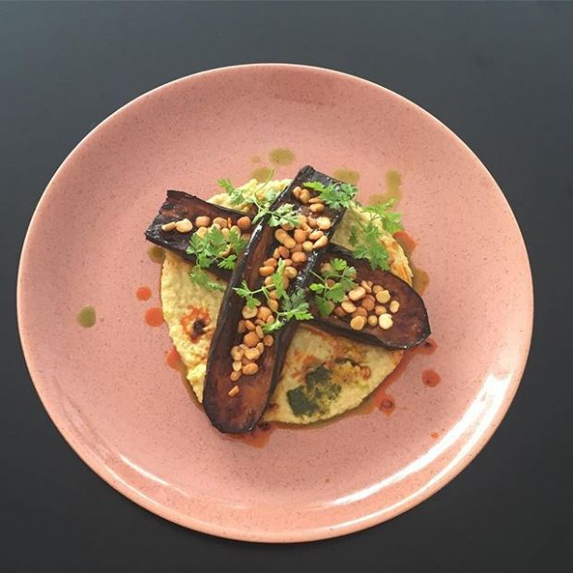TBD(공식 인스타그램)

​

'TBD'는 낮에는 샌드위치와 커피를, 저녁에는 와인과 다이닝을 즐길 수 있는 공간이다. 통유리창과 배열을 맞추어 가지런히 놓여 있는 테이블과 의자는 모던한 느낌을 자아낸다. 저녁 시간에는 아늑한 조명과 테이블 위 촛불을 밝혀 분위기를 더한다. 저녁 시간 대표 메뉴는 샤프란과 당근을 넣은 리소토를 카다이프에 튀겨내 바삭한 식감을 자랑하는 '아란치니'. 아보카도 아이올리 소스를 곁들여 부드럽게 즐길 수 있다.

​

하우스 와인을 제외하고 준비된 와인은 모두 내추럴 와인으로, 희귀한 와인 리스트도 포함하고 있다. 낮 시간대에는 샌드위치와 드립 커피를 합리적인 가격으로 즐길 수 있는 세트 메뉴도 준비돼 있다.

​

▲위치: 서울 성동구 연무장길 6 ▲영업시간: 12:00 - 24:00, B/T 15:00 -18:00 ▲가격: 아란치니 1만7천원, 샌드위치와 커피 1만원 ▲후기(식신 미니언5마리): 일하신 분들이 너무나 친절해서 기억에 남아요. 해가 저물수록 채광은 줄어들고 어둑해지니 더욱 분위기가 좋더라고요. 다음에는 낮에 방문해서 샌드위치 먹어보려고요.

​

**■ 농장과 손님을 잇는 요리, 사당 '어반팜테이블'**

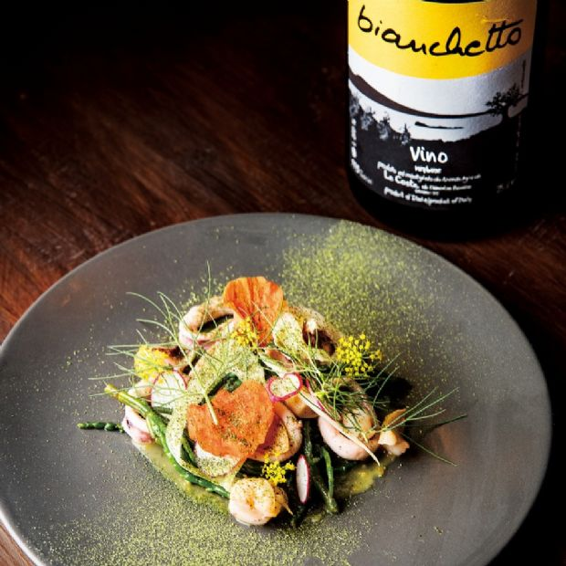어반팜테이블(공식 인스타그램)

​

원테이블 레스토랑 '어반팜테이블'. 직접 텃밭을 가꿔 수확하거나 농장과의 직거래를 통해 공수하는 제철 식재료만으로 만들어지는 요리를 맛볼 수 있는 곳이다. 음식과 함께 마시면 좋은 내추럴 와인의 이름을 함께 적어 두어 와인을 선택하기 어려운 사람들도 쉽게 고를 수 있다.

​

대표 메뉴인 '풀마인 테이스팅 메뉴'는 주문과 동시에 아뮤즈부쉬가 준비되는 등 세프가 준비하는 모든 메뉴를 파인 다이닝처럼 즐길 수 있는 코스 요리다. 더불어 4잔의 내추럴 와인이 함께 제공된다. 한 달간 재정비 기간을 거쳐 8월 25일 재오픈해 메뉴 구성이나 가격이 달라질 수 있으니 참고할 것.

​

▲위치: 서울 동작구 사당로 23길 46 ▲영업시간: 매일 18:00 - 22:00 ▲가격: Full Mine Tasting Menu 12만5천원 ▲후기(memories123): 세프님이 추천해주시는 내추럴 와인은 모두 직접 시음해보신다고 합니다. 식재료 각각을 살려낸 맛에 추천 와인까지 더해지니 이런 조화까지 생각하신 건가 새삼 놀라웠습니다.

​

**■ 파리 감성 와인 바, 연남동 '웬디앤드브레드'**

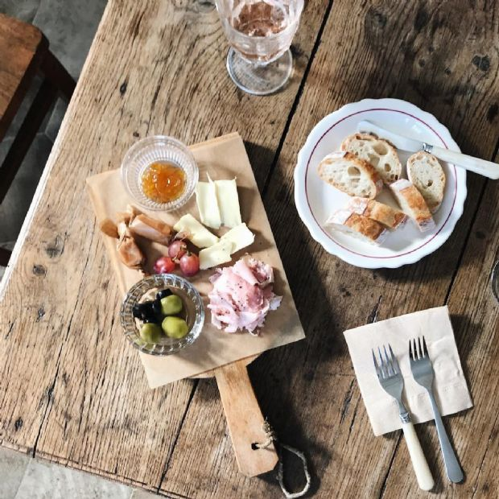웬디앤드브레드(인스타그램ID_in.green)

​

연남동 주택가 카페 건물 3층에 위치한 루프탑 와인바 '웬디앤드브레드'. 가파른 철제 계단을 지나 파스텔톤 대문이 반기는 곳이다. 대표 메뉴는 직접 만든 라구 소스로 만든 '라구 파스타'. 깊은 감칠맛으로 와인과 환상의 페어링을 자랑한다. 준비되는 와인은 내추럴 와인이 주를 이루며, 특유의 색감으로 각 테이블을 장식해준다.

​

와인은 주문할 때마다 모양과 크기가 모두 다른 잔에 제공된다. 예약은 하루 전날 가능하며. 1인 1와인(잔)이 필수다. 공식 인스타그램을 통해 매장 관련 공지를 확인할 수 있으니 방문 전에 확인하는 것이 좋다.

​

▲위치: 서울 마포구 성미산로 190-11 ▲영업시간: 화 - 토요일 14:00 - 22;00, 일, 월요일 휴무 ▲가격: 라구파스타 2만3천원, 웬&브플레이트 1만7천원 ▲후기(식신 초록사과연필): 인스타그램으로 예약해야 하는데 선착순이라 조마조마했어요. 혼술 하러 오시는 분들도 많더라고요. 아늑하고 밝은 분위기에요. 로제 와인을 경험할 수 있는 것도 좋았고 빠삭한 바게트가 정말 맛있었어요. 다음에 저도 혼술 도전해 보려고요.